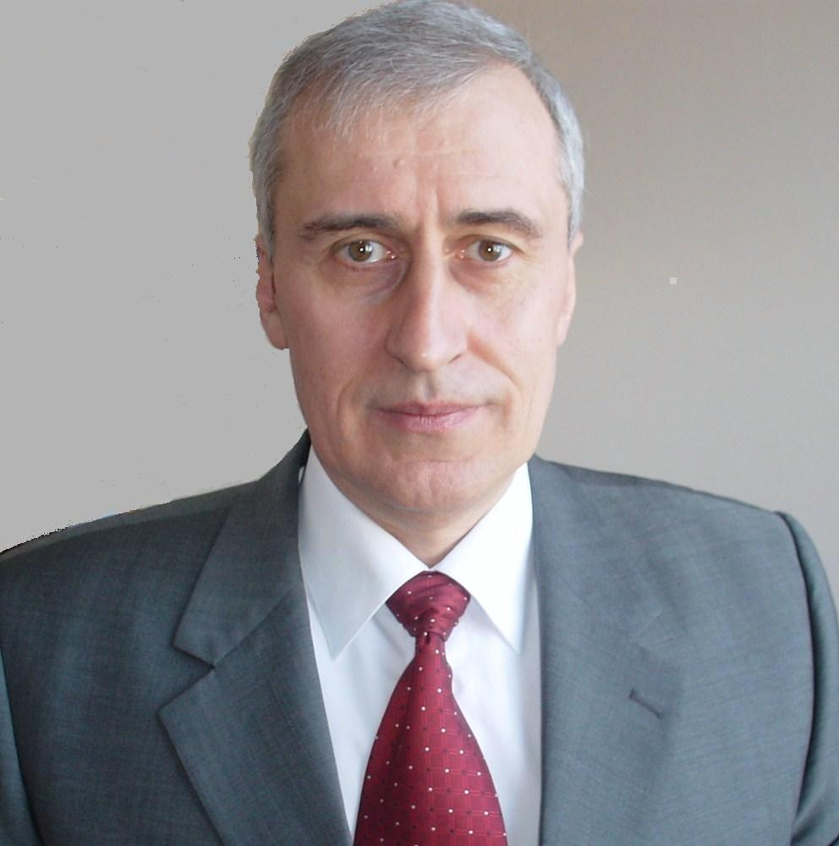
Храбрин Башев
Професов в ИАИ
http://hrabrin-bachev.my.contact.bg/

Дата и място на раждане: | 07.05.1960 г., гр. Севлиево
Професионално образование и квалификация:
1983 | Висш икономически институт, София, аграрикономист
1990 | Доктор (икономика) ,Селскостопанска академия
1985 | Доцент, Институт по аграрна икономика
От 2013 | Професор, Институт по аграрна икономика
Ползвани чужди езици: | английски, френски, руски, турски, български
Допълнителна квалификация:
2017  2016  2006 | Обществено ангажиране в науката, технологиите и иновациите, EU JRC – IPSC  Web-based Fast Scenario Screening Tool, EU JRC – IPSC  Методологии за оценка на знанието, EU JRC - IPSC
1994 | Международен институт за развитие на общностите и селските райони, Университет на Мисури, Колумбия, САЩ
1993 | Формулиране, изпълнение, мониторинг, и оценка на проекти, ФАО, Рим
1992 | Управление на аграрните изследвания, USDA, Вашингтон ДС, САЩ
1992 | Аграрно и селско развитие, RDA, Сеул, Kорея
Основни области на изследване: | Нова институционална икономика (New Institutional and Transaction Costs Economics);  Аграрни институции, организации и договори;  Ефективност на фермите и аграрните организации;  Еко-управление в селското стопанство;  Управление и оценка на аграрната устойчивост и развитие;  Управление на агро-хранителните вериги и рискове;  Оценка на политиките и програмите за аграрно и селско развитие;  Управление и ефективност на аграрните изследвания и иновации
Публикации: | Над 300 в повече от 40 страни, повече от 50 в издания с импакт фактор и ранг
Участие в професионални организации | Член на Управителния съвет на Селскостопанска академия, от 2017г.  Член на Управителния съвет (Board of Trustees) на The Sustainability and Livelihood Research Organization – SULIVER, от 2017г.  Член на Управителния съвет на COST IS1001 “Bio-objects and their boundaries: governing matters at the intersection of society, politics, and science”(2011-2014)  Член на Европейската асоциация на аграрните икономисти (EAAE)(1993-2010)  Нац. контактно лице COST А35 “Рrogramme for the study of European rural societies”(2007-2009)  Заместник председател и Изпълнителен секретар на Съюз на аграрикономистите в България, от 2002г. - член на УС на САИБ(1996-2001)  Член на Световната асоциация на аграрните икономисти (IAAE)(1994-2000)  Член на Общото събрание на Селскостопанска академия(19921996)  Член на Американската асоциация на аграрните икономисти (АAEА)(1993-1994)
Професионален опит:
1993-1994 | Гостуващ професор, Университет на Мисури, Колумбия, САЩ
1995-1996 | Гостуващ изследовател, НЦАН, Тцукуба, Япония
1997 | Почетен изследовател, Университет на Лондон, Лондон, Великобритания
1998-1999 | Гостуващ доцент, УНСС, Катедра Агро-бизнес, София
1999 | Гостуващ изследовател, ИНРА, Монтпелие, Франция
1999-2000 | Гостуващ изследовател, Университет на Кюшю, Фукуока,  Япония
2002-2003г | Гостуващ изследовател, Университет на Киото, Киото, Япония
2003 | Директор, Международен летен курс “Анализ на аграрните  институции”, Централно Европейски университет, Будапеща, Унгария
2004 | Гостуващ изследовател, Католически университет на Льовен, Белгия
2004-2005 | Професор, международен семинар “По-добро разбиране и преподаване на икономиката на селските райони”, Институт Отворено общество и УНСС
2014-2015  2014-2015  От 2017 | Гостуващ професор, Университет на Тохоку, Сендай, Япония  Международен магистърски курс Agrarian Innovation Management, Университет на Мисури, САЩ, и Аграрен университет, Пловдив  Професор, Университет за национално и световна икономика, международен магистърски курс Еко-институции
От 1984 | Научен сътрудник 1-3 степеп (1984-1994), Старши научен сътрудник и Доцент (1995-2012), Професор (от 2013), Институт по аграрна икономика
Проекти
2018-2019  2017-2018  2018-2019  2017-2019  2014-2017  2015-2016  2015-2016  2014-2015  2013 | „Science and technology cooperation and technology transfer of Bulgarian Center“, координатор от България, финансиран от Ministry of science and technology of the People's Republic of China.  „Устойчивост на селското стопанство в България“, ръководител на проект, финансиран от Селскостопанска „Иновационни модели за повишаване на конкурентоспособността на земеделските стопанства”, ръководител на работен пакет, финансиран от Фонд научни изследвания на МОН  „Сравнително изследване на екологическите условия, съхранението на културните ресурси и устойчивото развитие на туризма в селските райони на Китай и България“, ключов експерт, финансиран от Фонд научни изследвания на МОН  „Управление и оценка на аграрната устойчивост – опит, предизвикателства и уроци от България и Китай”ръководител на проект, финансиран от Фонд научни изследвания на МОН  „Възможности за развитие на земеделските стопанства в условията на ОСП 2014-2020“, ключов експерт, финансиран от Селскостопанска академия  “Boosting up Teaching Capacity and Exchange Activities Between BG-US Academic Institutions ACHANGE”, ключов експерт, финансиран от Фондация Америка за България  “Socio-economic Impacts of the Great East Japan Earthquake and Fukushima Nuclear Disaster on Japanese Agriculture and Food Sector”, ръководител на проект, финансиран от The Japan Foundation  “ Impacts of Fukushima Nuclear Disaster on Japanese Agriculture and Food Chains”, ръководител на проект, финансиран от Japan Society for Promotion of Science
2011 | „Issues and challenges for farm and enterprise diversification and integration of small scale farmers into value chains in EECA”, ръководител на задача, възложител ФАО на ООН
2011 | „Evaluation of income effects of direct support”, expert, възложител Европейска Комисия и изпълнен от Agrosynergie
2010 | “The state of integration of small scale farmers in value chains in Bulgaria – a case study on organic dairy sheep farming”, ръководител на задача, възложител ФАО на ООН
2008-2009 | “Assessing the multiple Impacts of the Common Agricultural Policies (CAP) on Rural Economies (CAP-IRE)” – 7 РП на ЕК, координиран от Bologna University
2008 | “Reinforcement of the WBC Research Capabilities for Food Quality Characterization” (CHROMLAB-ANTIOXIDANT), включен във Фуд-клъстер по 7 РП на ЕК, координиран от ИОХ на БАН, част “SWOT Analysis and Strategic Orientations on Improvement of Generation and Introduction of Innovations in Food Industry of Sofia Region (Food Industry and Partner Organization)”
2013-2014 | „Еко-управление в селското стопанство”, ръководител на проект, възложител ССА.
2008-2010 | “Сравнителен анализ на аграрните политики на България и Виетнам”, ръководител на проект, двустранно сътрудничество с Аграрния университет на Ханой, Виетнам, финансиран от МОН
2011-2012 | „Ефекти от прилагане на ОСП на ЕС върху земеделието и ХВП”, ръководител на задача „Анализ и оценка на ефекта от прилагане на ОСП на ЕС върху земеделските стопанства”, р-л Н.Котева, възложител ССА
2008-2010 | “Управление на земеделските стопанства”, двустранно сътрудничество с Университет на Скопие, Македония, р-л Д.Николов, финансиран от МОН
2009-2010 | “Конкурентни възможностти на аграрния сектор и ХВП в условията на единен европейски пазар”, задача „Конкурентоспособност на земеделските стопанства”, възложител ССА
2007-2008 | “Развитие на организационно-стопанските структури в земеделието в условията на ОСП на ЕС”, част: “Въздействие на ОСП върху устойчивостта на земеделските стопанства”, р-л Н.Котева, възложител ЦАН
2007-2008 | “Пазарно управление на земеделското стопанство”, част “Планиране на печалбата”, р-л Д.Николов, възложител НЦАН

Връзки с публикациите в основни световни научни база данни

Google Scholars - https://scholar.google.com/citations?user=0J_-tT0AAAAJ&hl=en

SCOPUS - https://www.scopus.com/authid/detail.uri?authorId=6508164329

EconPapers - https://econpapers.repec.org/RAS/pba288.htm

Web of Science (Researcher ID)– http://www.researcherid.com/ProfileView.action?returnCode=ROUTER.Success&Init=Yes&SrcApp=CR&queryString=KG0UuZjN5WkMjQtxyOZVfh%252FEVkqMGD%252FdQG93wx%252FHPAo%253D&SID=F3z9DX3ifRwES9dzZ9L

Research Gate - https://www.researchgate.net/profile/Hrabrin_Bachev_Hrabrin_Bashev_Chrabrin_Bashev

SSRN - https://papers.ssrn.com/sol3/cf_dev/AbsByAuth.cfm?per_id=628822

